Plastyka klasy IV-VII 5 maja
Gotowe zdjęcia wykonanych prac prześlij na adres jolanta_bryla@wp.pl
Klasa VII
Wykonaj na komputerze projekt graficzny na temat:
SPADAJĄCE GWIAZDY lub KWIECISTA ŁĄKA.
KLASA VI
Namaluj w sposób realistyczny element przyrody ukazany na zdjęciu. Zastosuj wybraną gammę barwną.
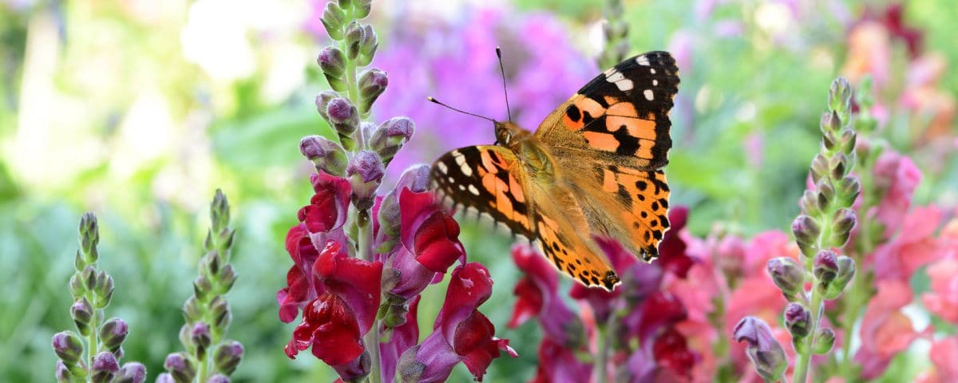

Klasa IV i V
Wykonaj żółwia wg poniższej instrukcji.
